目录
系统登录 2
一、系统登陆 2
二、密码修改 3
三、功能区域 3
入库登记功能 4
一、 资产登记(两个入口)： 4
二、 附件登记(两个入口)： 8
变动申请功能 10
一、变动申请 10
二、处置申请 12
三、在账修改 13
资产查询功能 13
一、资产查询(两个入口)： 13
资产报表功能 14
一、资产卡片、验收单和变动申请单 14
资产业务审核功能 15
一、待审任务 15
二、资产、附件、增值的审核 15
三、变动审核 15

系统登录

一、系统登陆
PC电脑端登录网址：http://10.10.217.101/asset/main/login.shtml

二、修改密码、电子签章
用户首次登陆后要求对密码进行修改(初始密码Gllg@+用户名)，并建议每间隔3个月对密码进行更新替换，以保证账号安全。操作方法为点击登陆后页面右上角“账号信息”栏-“修改资料”按钮。
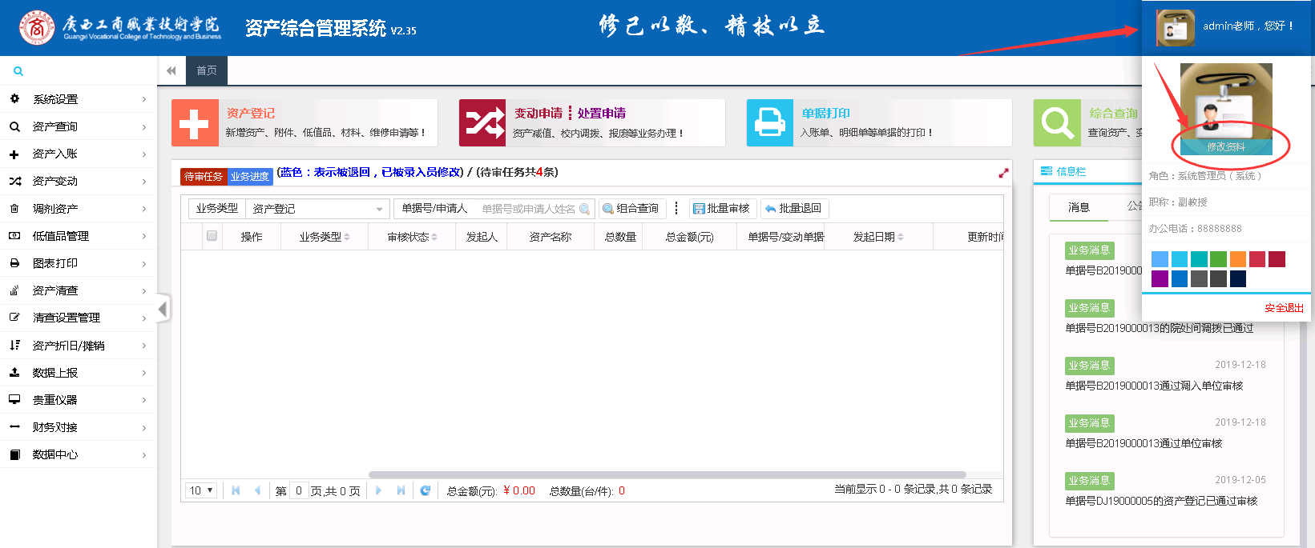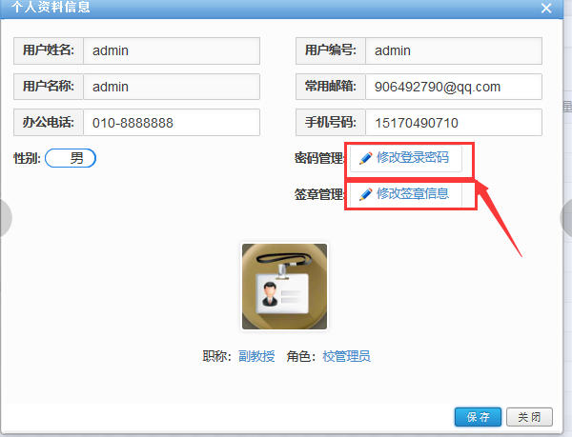

三、功能区域
用户登录后的界面分别分为6个功能分区，分别是：
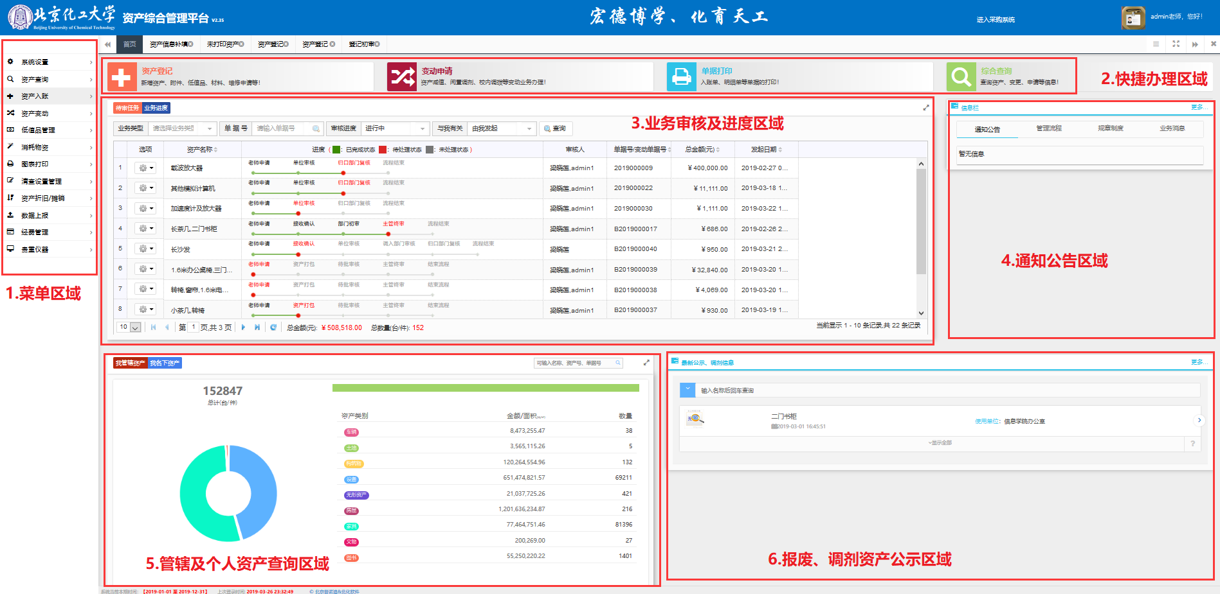

1.菜单区域
左侧含有该用户所有功能菜单，除快捷菜单及功能区域菜单均包含在左侧菜单中，根据用户角色所具备权限显示。

2.快捷办理区域
用户可对“资产登记”、“资产变动（含调拨、调剂、处置等）”、“单据打印”及“综合查询”等功能在首页快捷办理区域直接点击办理，无须查询左侧菜单。

3.业务审核进度区域
老师可在此查询所有和本账号相关的业务进度办理（审核进度）情况、单据内容等。

4.通知公告区域
可供各用户查看管理员发布的通知公告。

5.管辖及个人资产查询区域
可供老师查询名下，以及管辖范围内的资产及分类情况。

6.处置（报废）、调剂资产公示区域
可供老师查看管理员发布的处置（报废）、闲置调剂资产的公示信息其中处置（报废）资产可线下提出质疑，或对闲置资产进行申领操作。

入库登记功能
功能介绍：
- 资产登记(两个入口)：
- 在首页上方快捷功能区，点击“资产登记”按钮，即可弹出以下界面；
- 在首页左侧功能区，点击‘资产入账’→‘资产登记’→‘资产登记’，即可弹出以下界面；
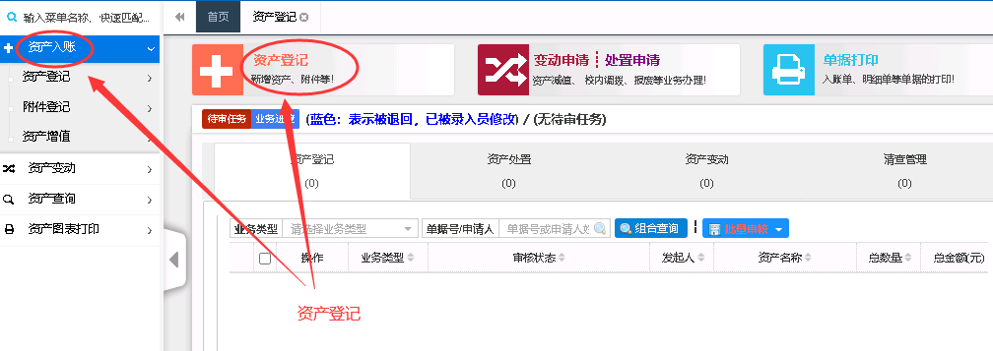

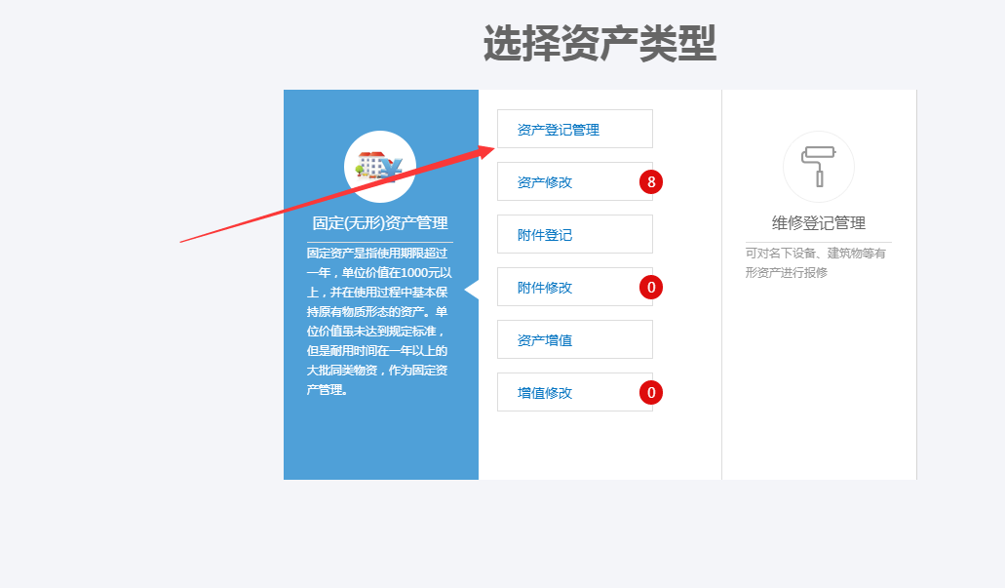

选择资产登记类型：固定资产，再选择需要录入的资产卡片，资产卡片填写完整后，点击“保存”按钮。

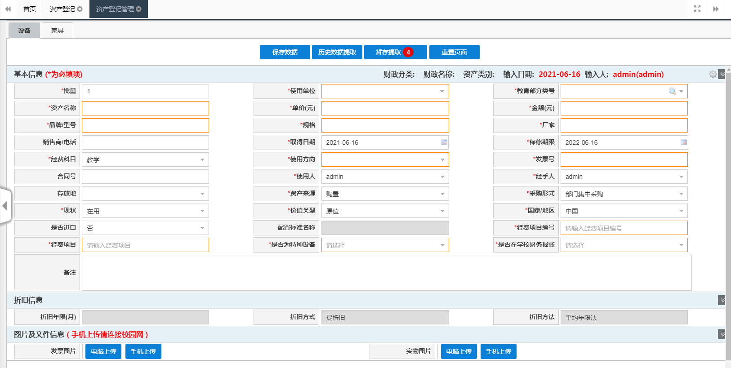
提示：页面中带“*”的资产属性是必填项。

上传“图片及文件信息”时，系统提供了两种上传方式：
【电脑上传】：可以把事先准备在本地计算机中的“图片及文件信息”上传；
【手机上传】：可以通过手机中的【微信】中的【扫一扫】采集图片，具体操作：
点击【手机上传】，调用手机中的【微信】中的【扫一扫】，扫描下图中的二维码，用手机现场拍照采集图片，并上传，然后再点击下图中的【上传完成】即可
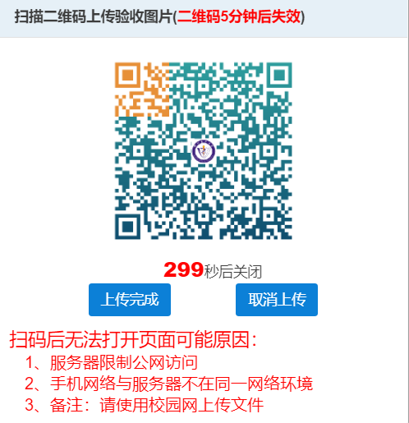

点击否提交审核后，页面有如下图所示提示，【复制页面数据】或【重置页面数据】：
点击【复制页面数据】，将复制本条资产数据至下一条，老师可以在此基础上进行修改使其变为下一条要录入的资产，然后保存提交。
点击【重置页面数据】，将输入页面清空，待老师录入下一条数据。
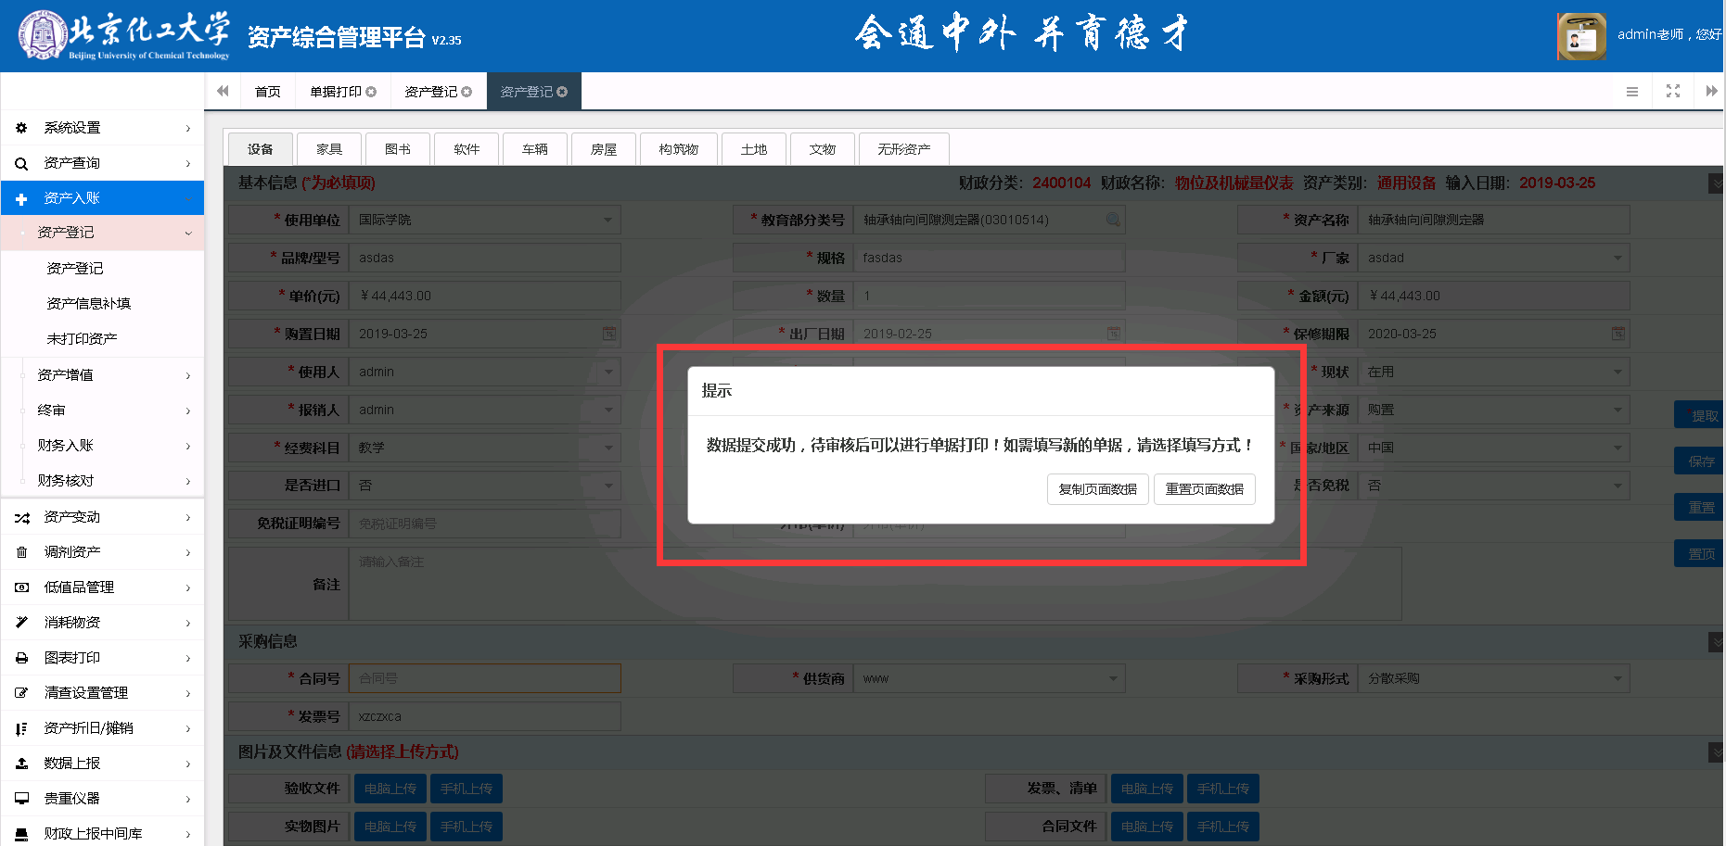
录入资产的批量大于1时，会要求填写附单，附单的内容可以下拉复制，也可以在Excel表中把填写的数据整理好，再粘贴进去，填写完成后保存，继续填写其他必填项，最后保存提交审核。
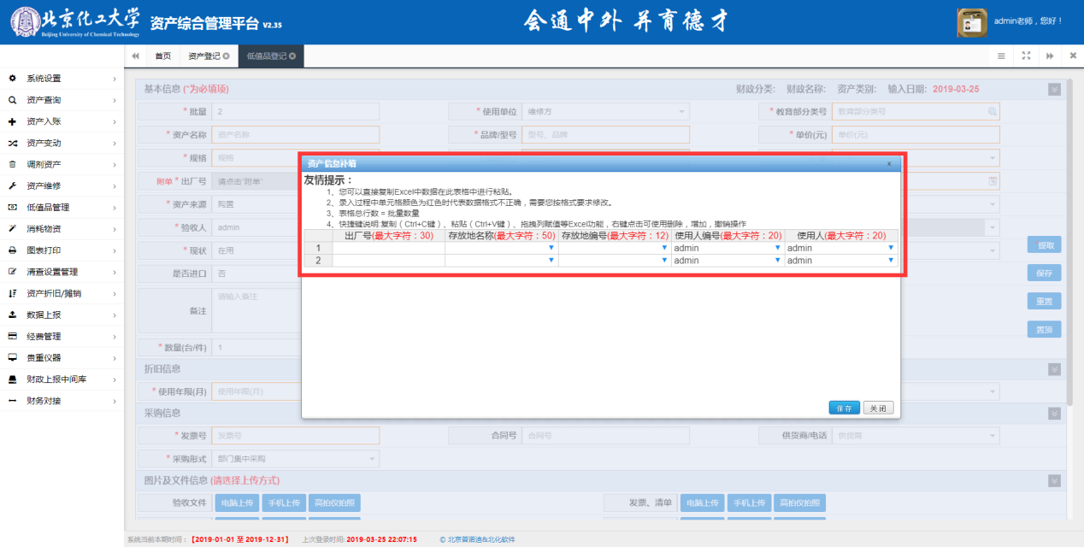
提示：
①每输入完一个单元格（数据项）后，按回车键跳到下一个数据项；
②数据登记完后，必须点击【提交审核】，上级部门方可审核；
③【保存数据】：输完整了或部分资产卡片信息，可点击此按钮暂时保存数据。但必须提醒提醒您：数据输入完整后点击【保存数据】，如数据信息输入完整，您必须再点击【提交审核】，上级部门方可审核；

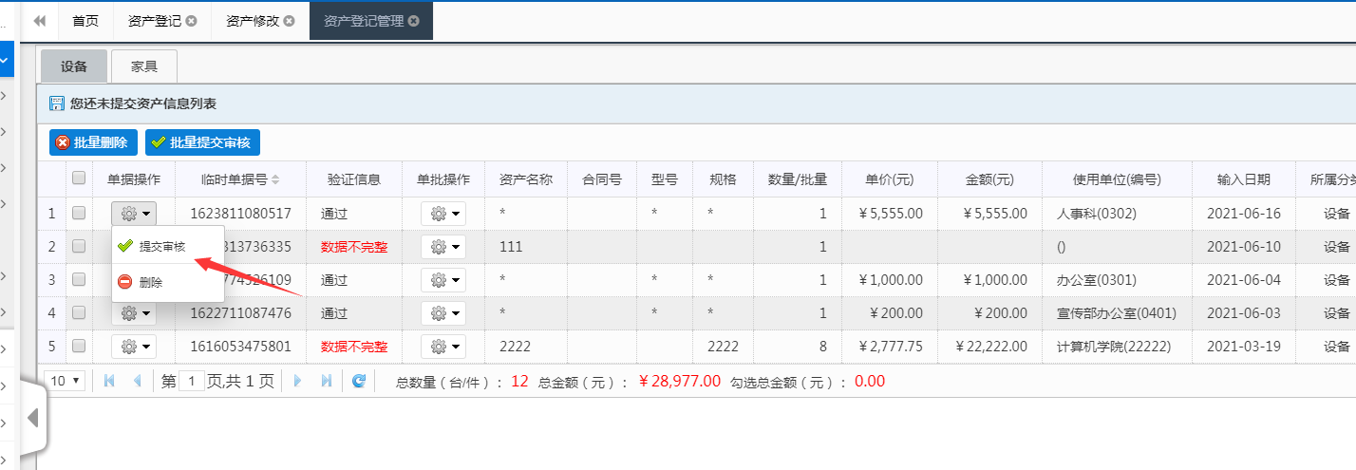
④【历史数据提取】：可以提取在账资产数据（自己账号录入的数据）至当前要录入资产的页面上，老师可以在此基础上进行修改使其变为当前要录入的资产，然后保存提交;
⑤【暂存提取】：可以提取只【保存】且还没【提交】的暂存数据，老师可以在此基础上进行修改，然后保存提交;
⑥【重置页面】：将本输入卡片信息清空，重新输入；

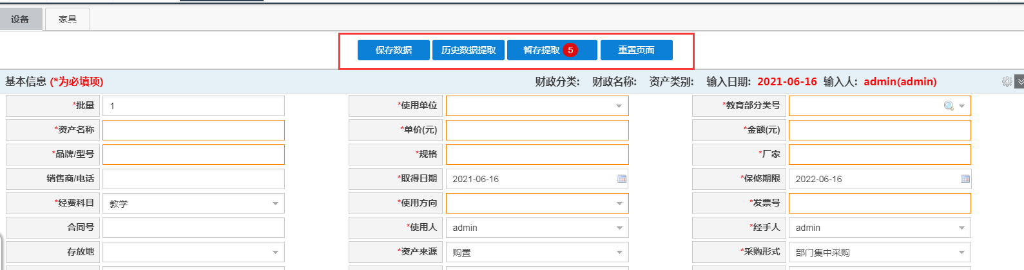
3.资产信息补填
提交审核后，可在左侧菜单点击【资产信息补填】对提交的数据进行修改（数据若通过上级部门审核后则无法修改），驳回或退回数据都将在此处进行修改后重新提交。
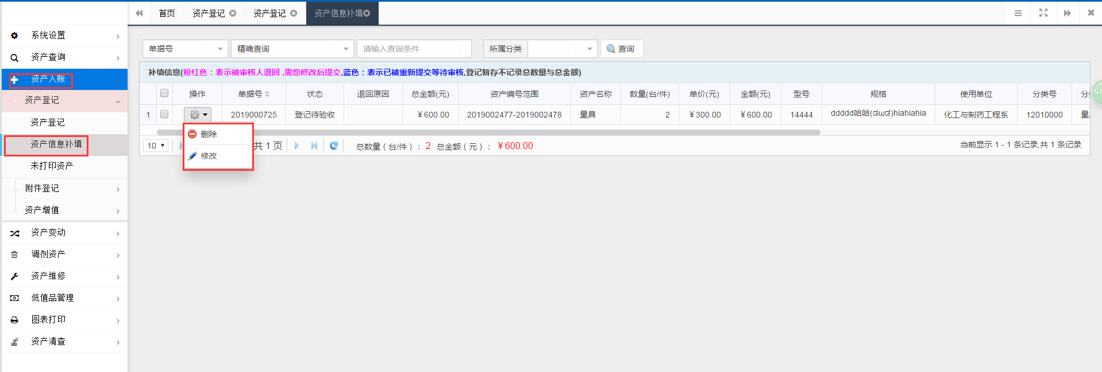
此功能能够对已【提交】但还未审核的资产信息进行修改、删除和打印等操作。操作菜单为：左侧“资产入账→资产登记→资产信息补填”菜单。
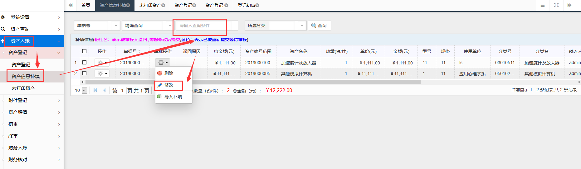
4.电子签章
提交审核后会弹出电子签章功能，老师可以通过【上传图片】或者【手机上传】电子签章后点击【使用当前签章】即可
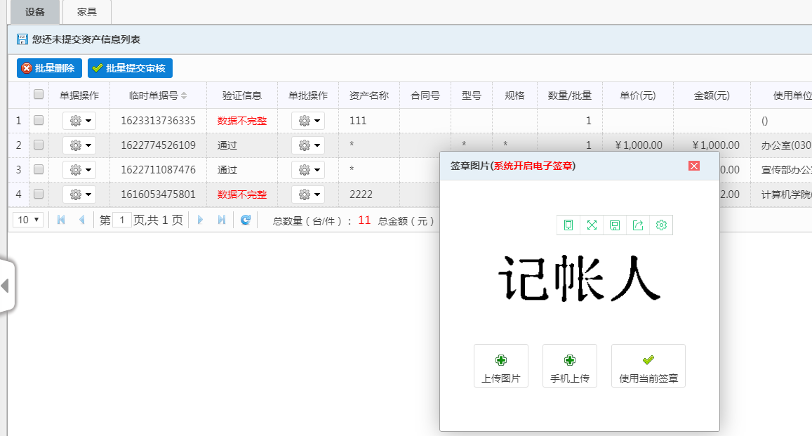

- 附件登记(两个入口)：
1.在首页上方快捷功能区，点击‘资产登记’→‘设备附件登记’按钮即可弹出以下界面；
2.在首页左侧功能区，点击‘资产入账’→‘附件登记’→‘附件登记’，即可弹出以下界面；
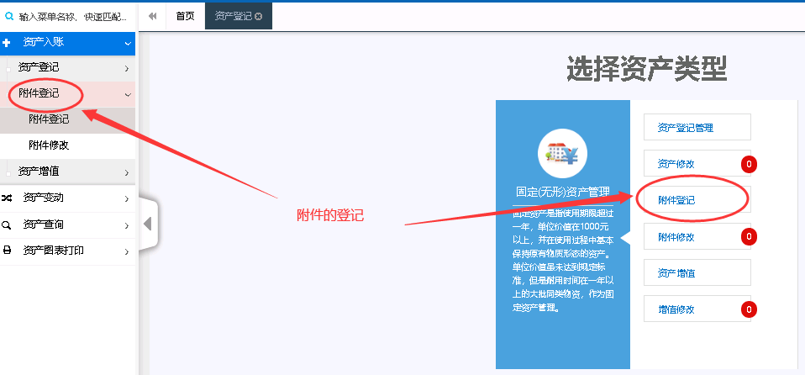
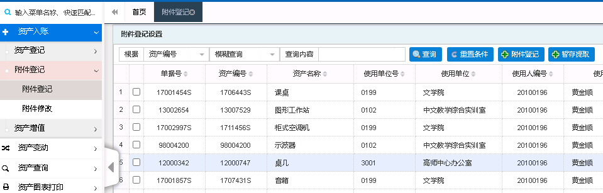 3.在主机后到货的附件，在操作时，应在资产入账-附件登记菜单中先选择资产主机信息，然后再输入此资产附件信息。操作菜单为：首页“资产登记”快捷菜单或左侧“资产入账→附件登记”菜单。

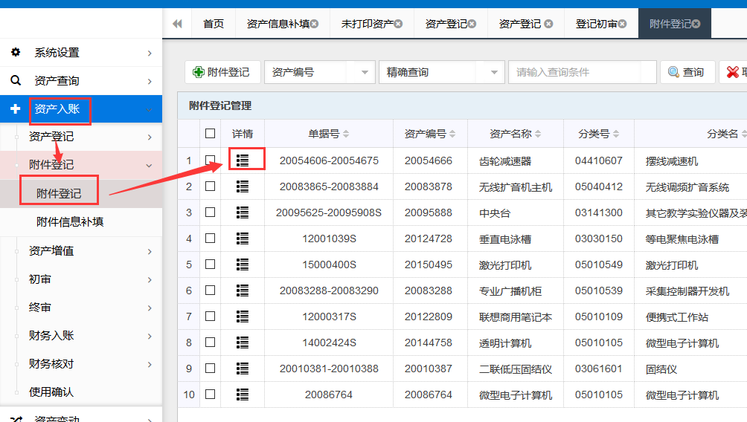
- 勾选需要增加附件的资产数据，点击附件登记，出现如下界面，点击新增，可以对该条数据进行附件的录入，并必须点击【提交】键上级资产管理员方可审核。

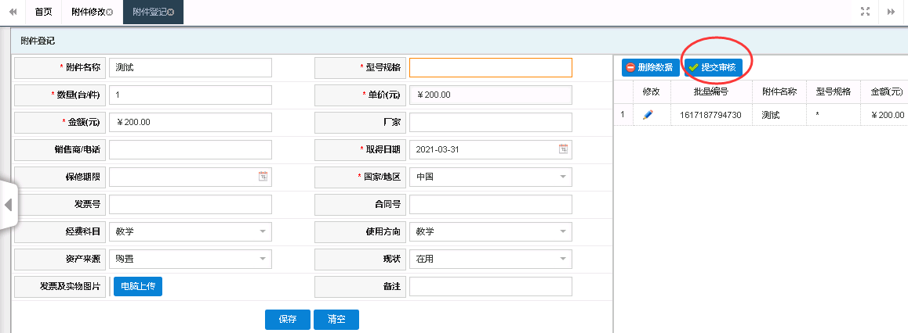
4.打印/修改/删除
在附件信息修改中，可能够对已【提交】但还未审核的附件信息进行修改、删除和打印等操作。
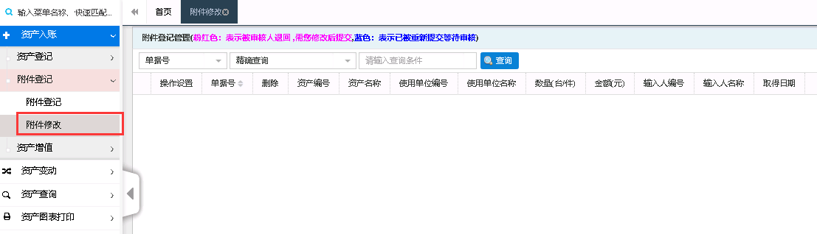

变动申请功能

一、变动申请
该功能可以提交资产的资产减值、校内调拨的申请。
操作菜单为：首页【变动申请】快捷菜单或左侧【资产变动】→【变动申请】→【资产减值、校内调拨和闲置调剂】菜单。
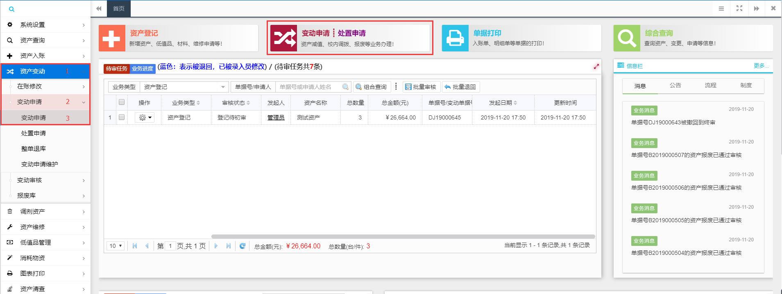
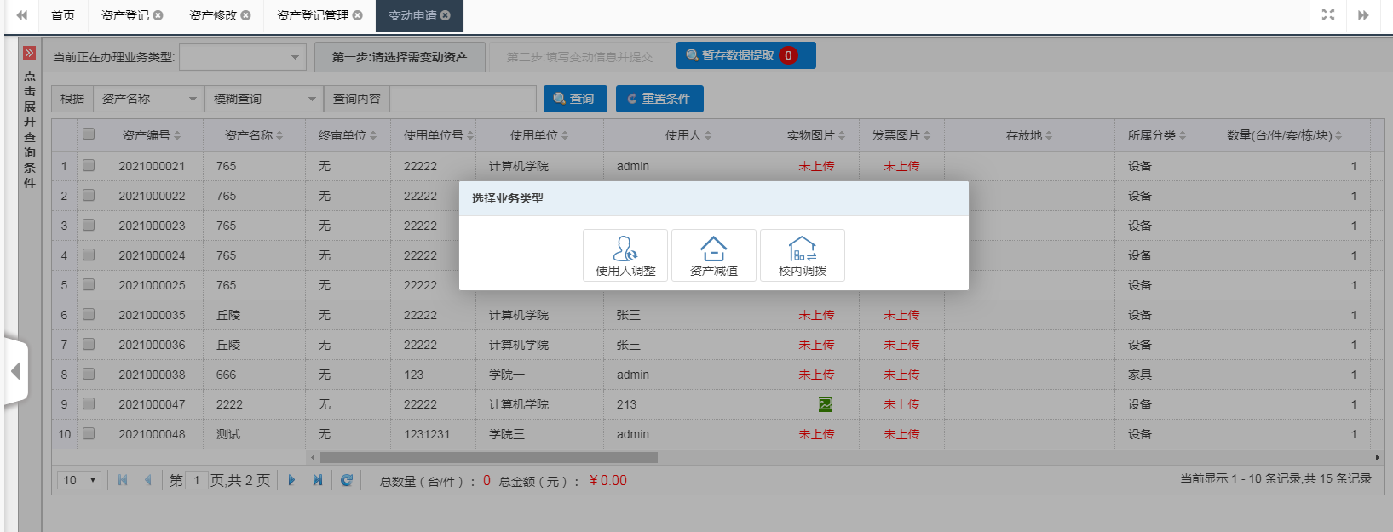

以【校内调拨】为列，点击【校内调拨】，显示下图的界面，您可通过【查询条件】筛选出要调整的数据信息，勾选后，填写变动信息并必须【提交】，再由上级资产管理员进行审核。
1.如图所示，变动申请，以校内调拨为例，当前正在办理业务选择校内调拨。
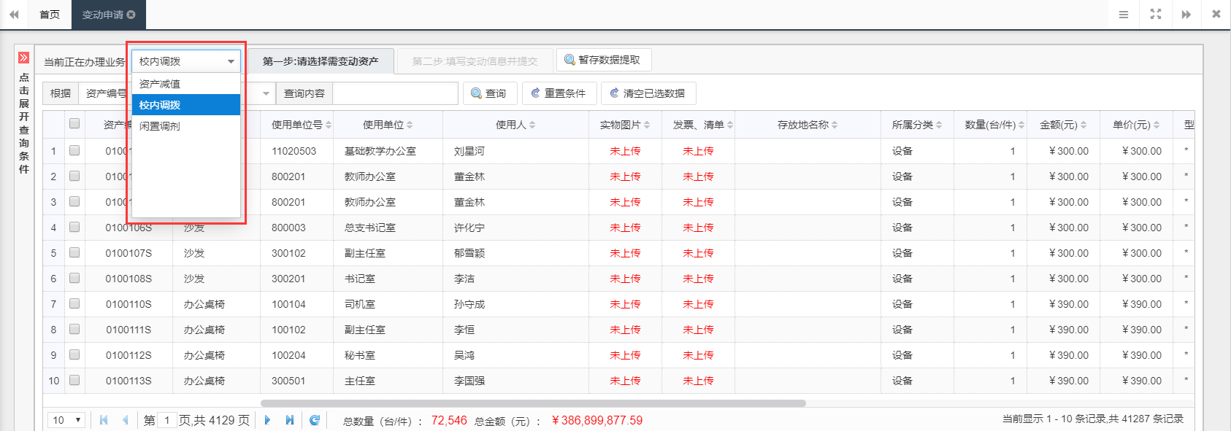

2.如图，可以在左侧搜索条件框，搜索目标信息，再勾选需变动的数据，然后点击箭头位置。
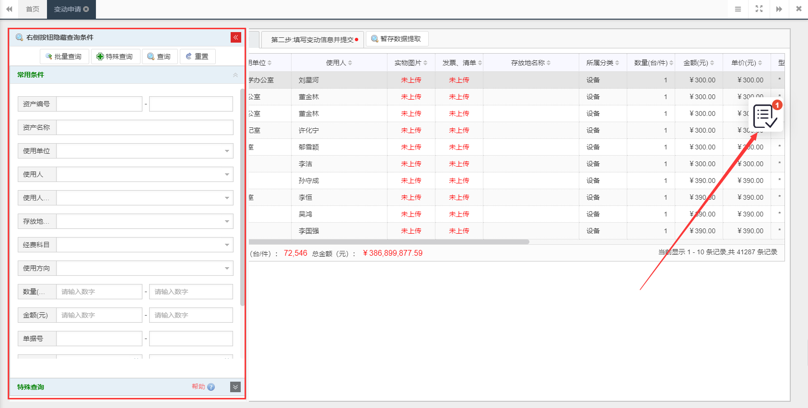
3.如图，先填写必填信息使用单位、变动原因及调拨使用人名称，然后点击提交，并提交审核。
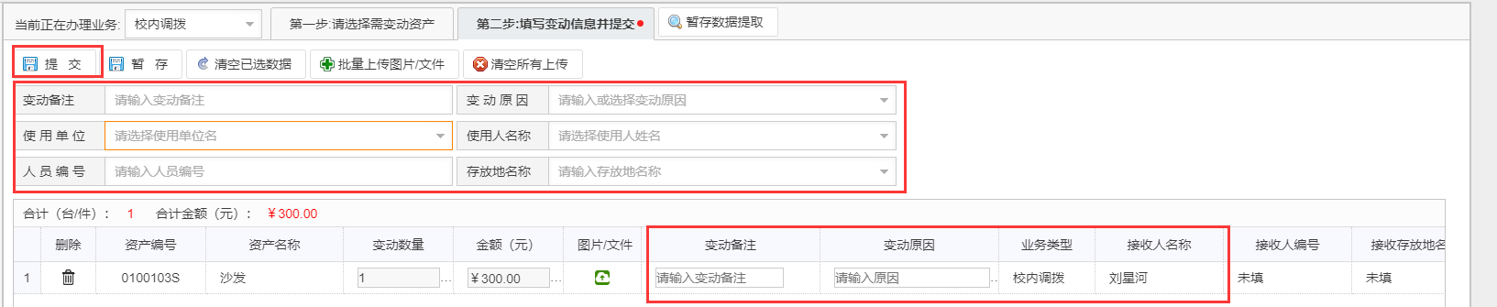
4.如图，数据提交审核后，可在左侧菜单点击变动申请维护对提交的数据进行修改（数据进行审核后则无法修改），驳回或退回数据都将在此处进行修改后重新提交。
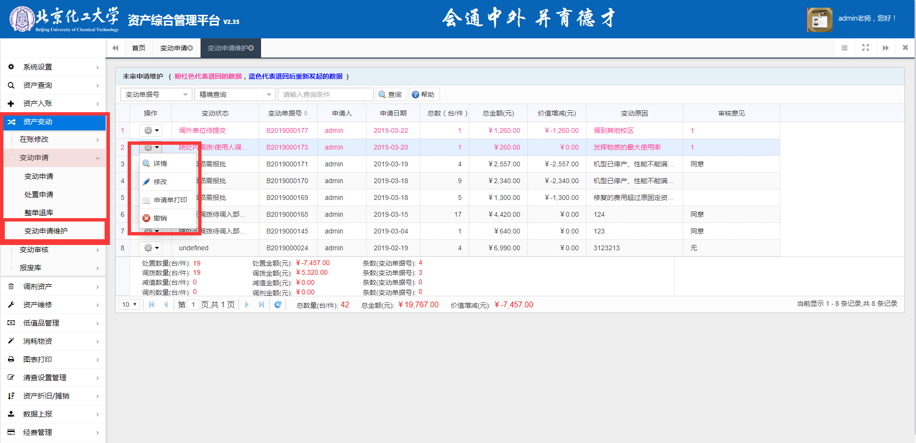

二、处置申请
可以进行资产的报废报损、资产报失、退库、调外单位处置申请，该操作与【校内调拨】的操作步骤基本一致。
操作菜单为：首页【变动申请】快捷菜单或左侧【资产变动】→【变动申请】→【处置申请】菜单。
1.如图选择资产报废，或者在【当前正在办理业务】选择资产报废。
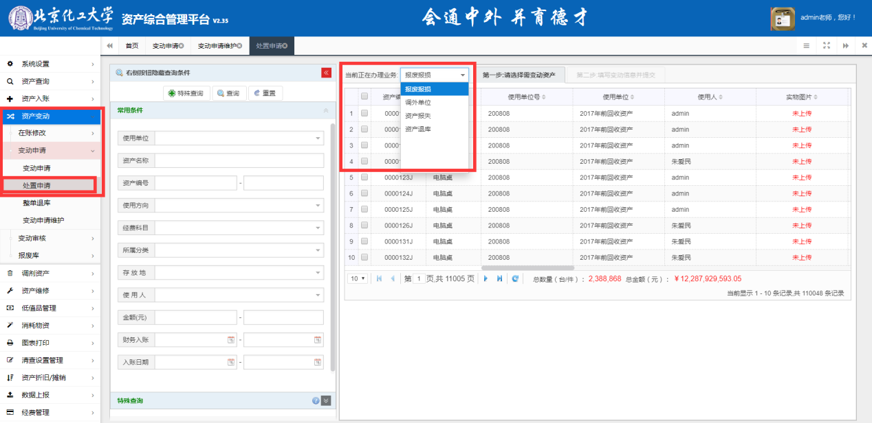
2.如图，可以在左侧搜索条件框，搜索目标信息，再勾选需变动的数据，然后点击箭头位置。
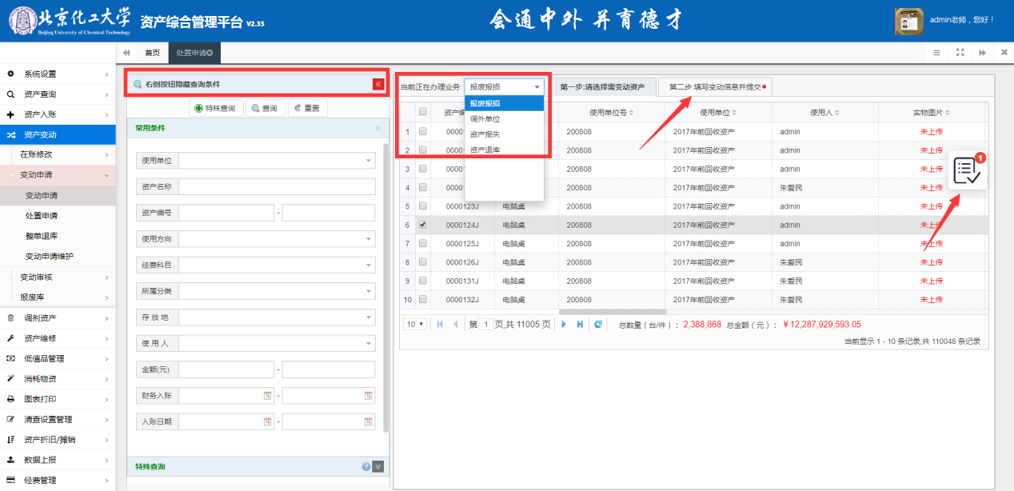
3.如图先填写变动原因，然后点击提交，完成报废申请。
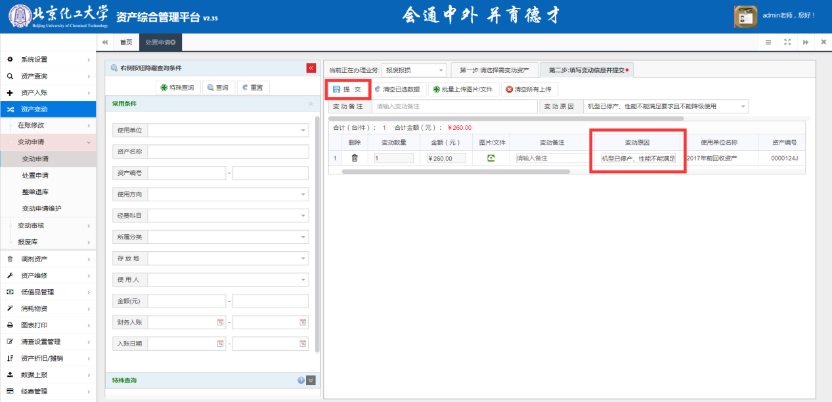
4.如图数据提交审核后，可在左侧菜单点击变动申请维护对提交的数据进行修改（数据进行审核后则无法修改），驳回或退回数据都将在此处进行修改后重新提交。

三、在账修改
1.浏览修改
该功能可以以卡片形式修改在账资产数据，如修改：存放地点、使用人、使用单位等。修改时，依次点击 【资产变动】→【在账修改】→【资产浏览修改】进入修改页面。用户可以根据自己修改权限修改数据。
进入该页面之后，可以根据【所属分类①】【资产编号③】【点击点击展开查询条件③】等输入条件找到要修改资产。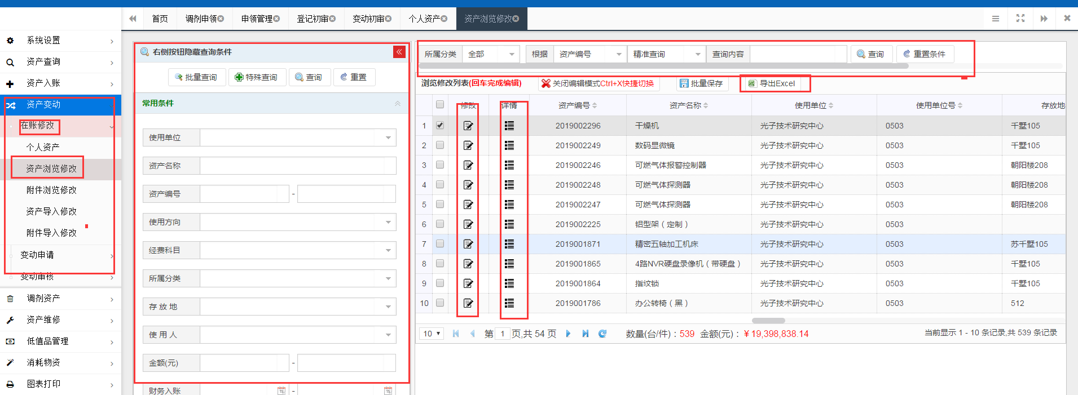
点击【修改】进入修改页面，灰色字段为不可修改字段。修改完毕点击保存即完成在账修改，无需经过审核。点击返回则返回数据选取页面
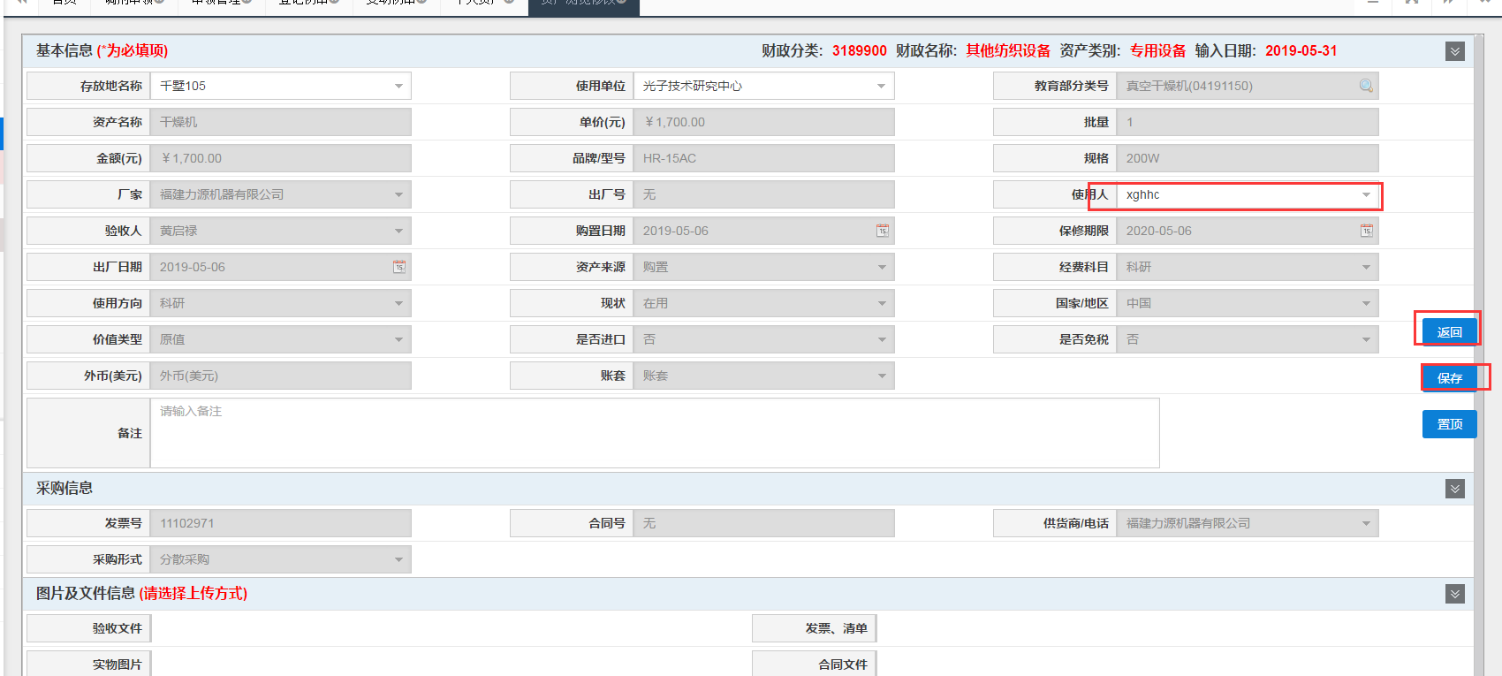

资产查询功能

一、资产查询(两个入口)：
1.在首页上方快捷功能区，点击“资产查询”按钮；
2.在首页左侧功能区，点击‘资产查询’；
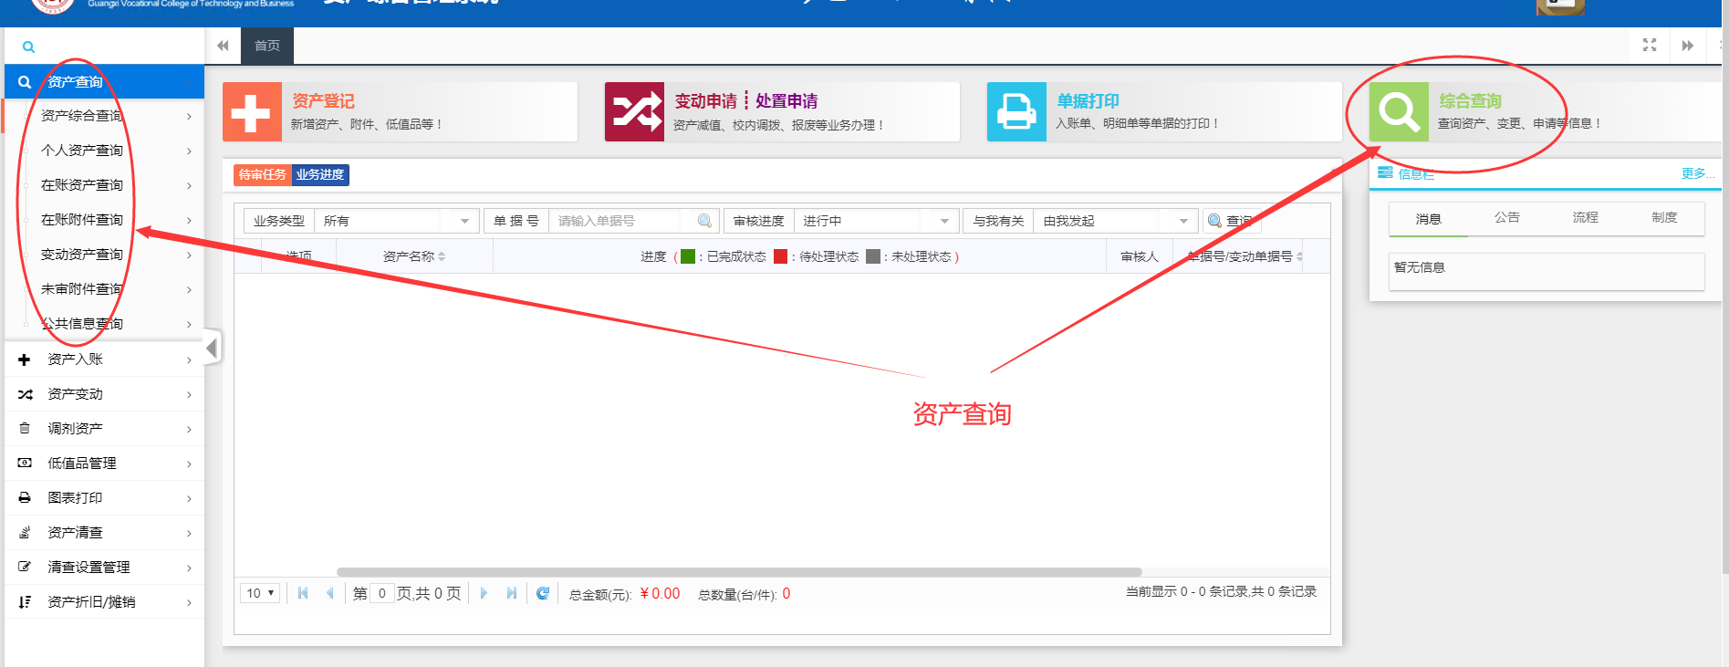
操作菜单为：点击首页快捷菜单【综合查询】或左侧【资产查询】菜单，都可以进入资产查询界面，可查询在账、未审、报废及全类别数据。并可通过单一条件、常用条件和组合条件等多种方式进行查询。

资产报表功能

一、资产卡片、验收单和变动申请单
操作菜单为：首页【单据打印】快捷菜单或左侧【图表打印】→【单据打印】菜单。
第一步：选择您要打印的的单据点击进入（此处以领用人调整申请单打印为例），进入之后可以根据【所属分类】【资产编号】【点击点击展开查询条件】等设置打印条件找到要打印的资产。
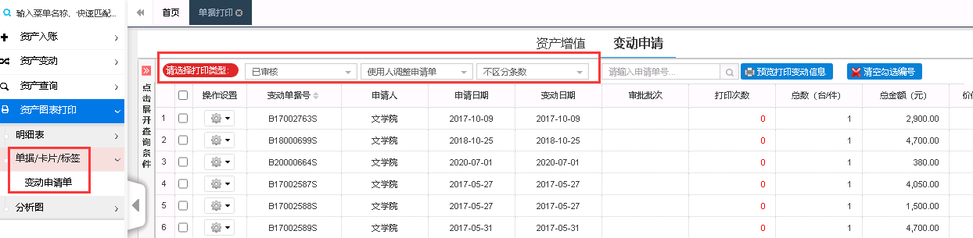
第二步：查询到需要打印的数据之后对需要打印的数据进行勾选。
第三步：点击【预览打印】或者直接点击页面右边的选中栏【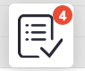】。
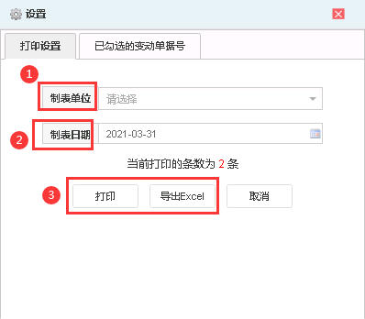

确定【制表单位】、【制表日期】、【打印或导出Excel】

资产业务审核功能

一、待审任务
拥有审核管理权限的管理员可在首页待审任务看到系统中自己管辖范围内提交的待审数据，可以选择业务类型或根据申请人名称、申请单据号快速找到相应的数据，点击数据操作，即可看到当前数据的审核情况、资产详情信息等，对多条数据可以进行批量操作。
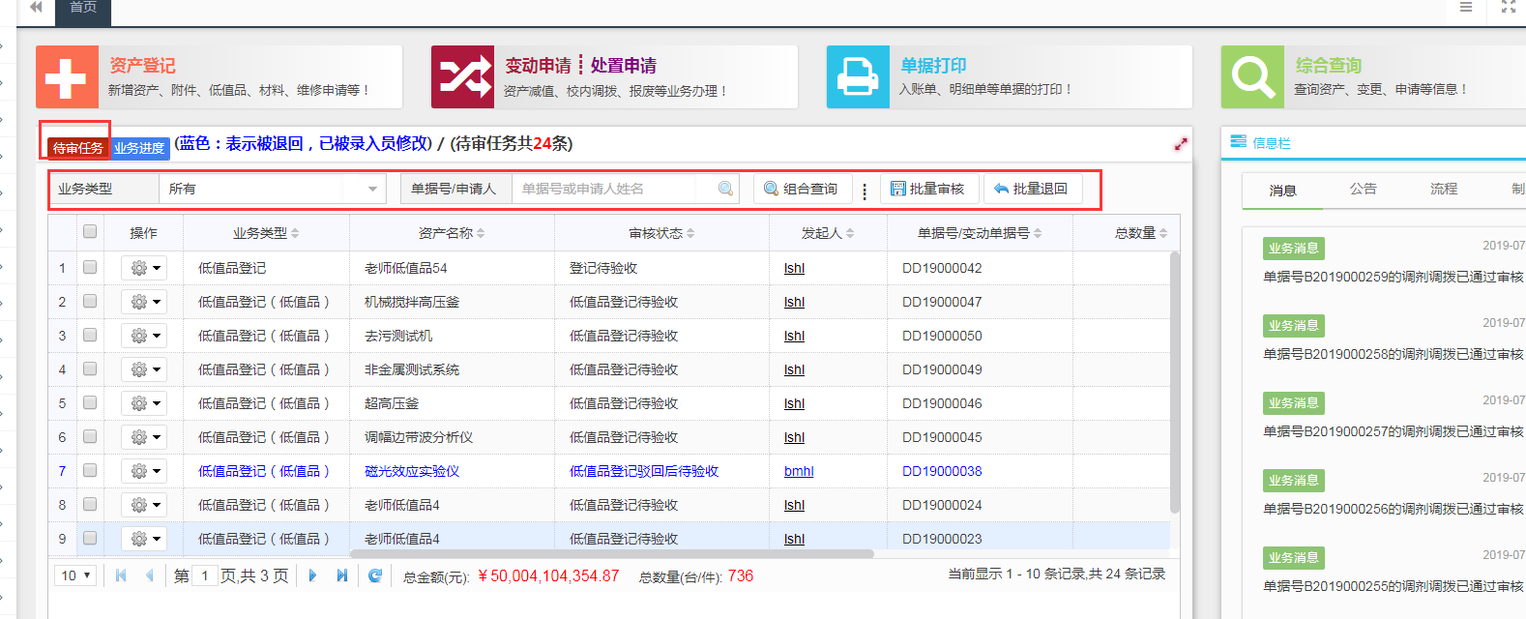

二、变动审核
领用人调整，校内调拨，这些业务当老师提交完变动申请后，需要由二级管理员进行审核通过，可通过两个位置对数据进行审核，通过首页待审任务中选择业务类型下拉列表中为固定资产变动的相关项目，即可查询出相关业务的数据进行终审。
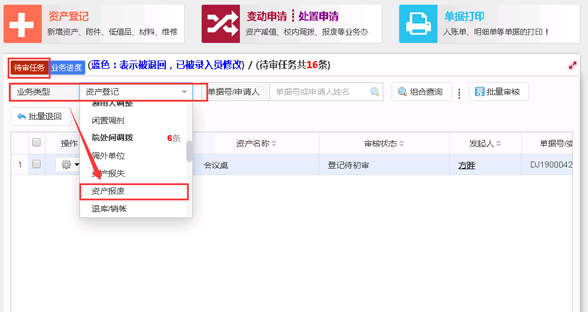
也可通过左侧菜单“资产变动→变动审核→二级管理员审核”进行数据审核。
